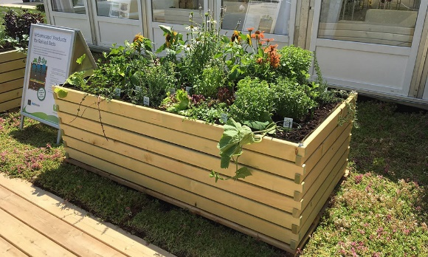
- Zamisli si, da bi hotel postaviti visoko gredo z dolžino 2m in širino 1,2m.

- Koliko m² lesa bi potreboval za stranice takšne grede, če bi bila greda visoka 6 dm?
b) Koliko m³ zemlje bi moral pripeljati, da bi gredo napolnil?

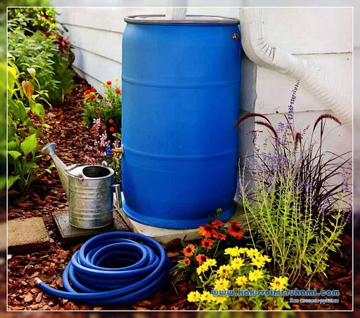
2. Ker rastline brez zalivanja bolj slabo uspevajo, boš ob svojo gredo postavil še zbiralnik za deževnico v obliki valja. Premer zbiralnika je 6 dm, višina pa 13 dm.
a) Koliko vode je v polnem zbiralniku?
b) Koliko dm² plastike so porabili za izdelavo zbiralnika, če upoštevamo tudi pokrov?

Rešene naloge moraš poslati danes do 13.ure.
V kolikor ne boš poslal-a, boš 26.5. v šoli vprašan-a prizme in valj.

